Технология медицинского вмешательства
- «Кормление тяжелобольного пациента через рот»

1. | Требования к специалистам и вспомогательному персоналу, включая требования
1.1 | Перечень специальностей/кто участвует в выполнении медицинского вмешательства | Специалист, имеющий диплом установленного образца об окончании среднего профессионального медицинского образовательного учреждения по специальностям:  31.02.01 Лечебное дело  31.02.02 Акушерское дело  34.02.01 Сестринское дело
2. | Требования к обеспечению безопасности труда медицинского персонала
2.1 | Требования по безопасности труда при выполнении медицинского вмешательства | До и после проведения процедуры необходима обработка рук на гигиеническом уровне.
3. | Условия выполнения медицинского вмешательства: стационарные
4. | Функциональное назначение медицинского вмешательства: лечебное
5. | Материальные ресурсы
5.1 | Приборы, инструменты, медицинские изделия | Поильник  Соломинка/трубочка  Набор посуды  Столик для кормления
5.2. | Лекарственные средства
5.3 | Прочий расходуемый материал | Дозируемое жидкое мыло – для обработки рук  Кожный антисептик – для обработки рук  Пища, согласно назначенной диете  Пеленка  Салфетки  Влажные салфетки для обработки рук пациента
6. | Характеристика методики выполнения медицинского вмешательства
6.1. | 1. Подготовка:  1.1. Проветрить помещение  1.2. Обработать руки на гигиеническом уровне.  1.3. Приготовить все необходимое для выполнения процедуры.  1.4. Идентифицировать пациента, представиться, объяснить цель, ход процедуры, получить его согласие на выполнение процедуры (предупредить пациента о приеме пищи за 15 мин).  1.5. При наличии у пациента съемных зубных протезов помочь их установить.  1.6. Помочь пациенту вымыть руки.  2. Выполнение:  - Помочь пациенту занять положение Фаулера, прикрыть грудь пациента пеленкой.  - Установить столик для кормления  - Спросить у пациента, в какой последовательности он предпочитает принимать пищу.  - Проверить температуру горячей пищи, капнув несколько капель себе на тыльную поверхность кисти.  - Предложить пациенту принимать пищу самостоятельно.  - Предложить пациенту несколько глотков жидкости  - Кормить медленно, наполнить ложку на 2/3 пищей, коснуться ложкой нижней губы, чтобы пациент открыл рот.  - Дать время прожевать, проглотить пищу  - Предлагать пить через несколько ложек пищи  - При необходимости, промакивать губы салфеткой.  2.11. Предложить пациенту напиток  2.12. Провести обработку полости рта и рук  2.13. Убрать пеленку  2.14. Оставить пациента в положении Фаулера на 30 мин, контролировать состояние.  - Окончание:  3.1. Унести посуду с остатками пищи  3.2. Обработать руки на гигиеническом уровне.  3.3. Сделать отметку о результатах выполнения процедуры в медицинской документации
7. | Дополнительные сведения об особенностях выполнения медицинского вмешательства  При необходимости во время кормления поддерживать голову пациента.  При гемипарезе пища подносится со здоровой стороны.  При кормлении пациента только жидкой пищей - использовать поильник
8. | Достигаемые результаты и их оценка  Пациент накормлен
9. | Форма информированного согласия пациента при выполнении медицинского вмешательства и дополнительная информация для пациента и членов его семьи  Пациент должен быть информирован о предстоящей процедуре. Информация о процедуре, сообщаемая ему медицинским работником, включает сведения о характере, продолжительности, эффективности искусственного питания. Письменного подтверждения согласия пациента или его родственников (доверенных лиц) на данную процедуру не требуется, так как данная услуга не является потенциально опасной для жизни и здоровья пациента.
10. | Параметры оценки и контроля качества выполнения медицинского вмешательства  Своевременность выполнения услуги (в соответствии со временем назначения).  Отсутствие отклонений от алгоритма выполнения процедуры.  Отсутствие осложнений во время и после проведения процедуры.  Удовлетворенность пациента качеством предоставленной медицинской услуги  Наличие записи о проведении процедуры в медицинской документации
11. | Графическое, схематическое и табличное предоставление технологий выполнения медицинского вмешательства  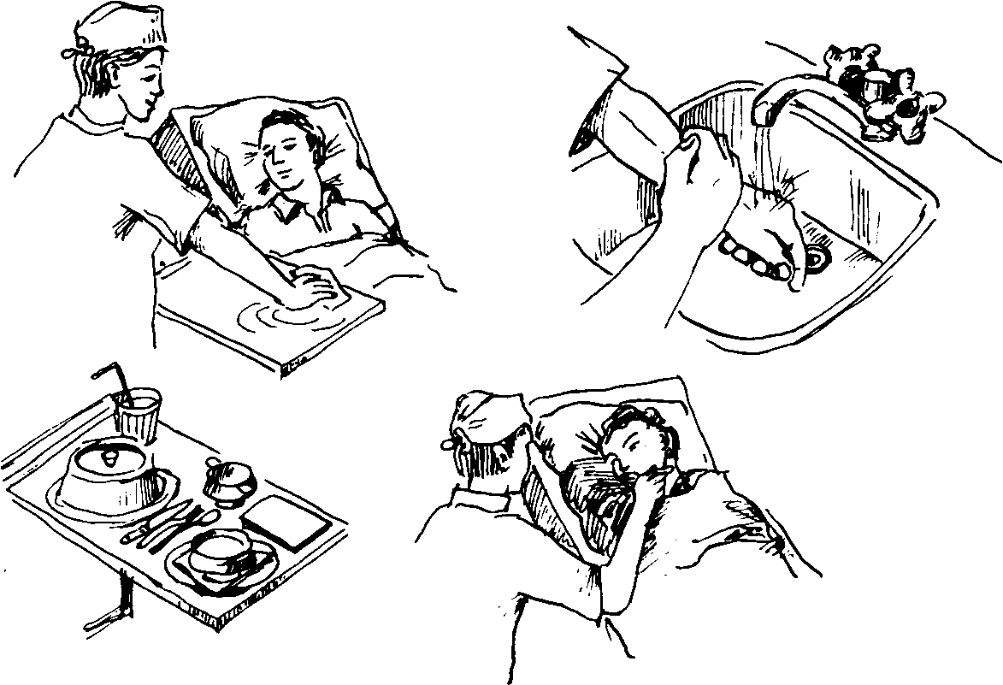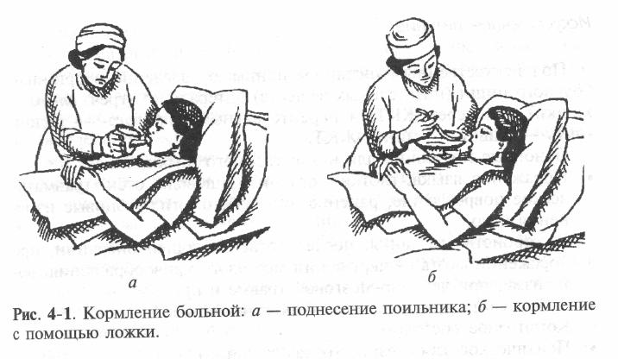  Кормление тяжелобольного

